**06.09.2024 Шаміна Л. С.**

**Тема:** Повторення навчального матеріалу за 7 клас. Сума кутів трикутника. Зовнішній кут трикутника. Прямокутні трикутники. Нерівність трикутника

**Мета:**

* *Навчальна:* систематизувати та узагальнити знання учнів за темою «Трикутники. Ознаки рівності трикутників. Рівнобедрений трикутник, його властивості та ознаки»;
* *Розвиваюча:* розвивати вміння аналізувати задачі, правильно їх розуміти та правильно використовувати отримані знання і навички під час розв’язування задач;
* *Виховна:* виховувати наполегливість, інтерес до вивчення точних наук; виховувати навички здорового способу життя;

**Тип уроку:** закріплення знань та вмінь;

**Хід уроку**

1. **Організаційний етап**
2. **Актуалізація опорних знань**

* Чому дорівнює сума кутів трикутника?
$$\left(180°\right)$$

* Чому дорівнює сума гострих кутів прямокутного трикутника?
$$\left(90°\right)$$

* Який кут називається зовнішнім кутом трикутника?

*(Зовнішній кут трикутника – це кут, суміжний з кутом цього трикутника)*

* Сформулюйте теорему про властивість зовнішнього кута трикутника

*(Зовнішній кут трикутника дорівнює сумі двох кутів трикутника, не суміжних з ним)*

* Сформулюйте теорему про співвідношення між сторонами і кутами трикутника

*(У трикутнику проти більшої сторони лежить більший кут, проти більшого кута лежить більша сторона)*

* Чому сума гострих кутів прямокутного трикутника дорівнює $90°$?

*(За теоремою про суму кутів трикутника сума кутів трикутника дорівнює $180°$. В прямокутному трикутнику один кут прямий, тобто дорівнює $90°$, отже сума двох інших кутів дорівнює $180°−90°=90°$)*

* Чому гіпотенуза прямокутного трикутника більша за будь-який з його катетів?

*(Гіпотенуза лежить проти найбільшого кута прямокутного трикутника, за теоремою про співвідношення між сторонами і кутами – у трикутнику проти більшого кута лежить більша сторона)*

* Чому дорівнює катет прямокутного трикутника, що лежить проти кута $30°$?

*(За властивістю прямокутного трикутника, катет прямокутного трикутника, що лежить проти кута $30°$, дорівнює половині гіпотенузи)*

* Сформулюйте ознаку рівності прямокутних трикутників за двома катетами

*(Якщо катети одного прямокутного трикутника відповідно дорівнюють катетам іншого, то такі трикутники рівні)*

* Сформулюйте ознаку рівності прямокутних трикутників за катетом і прилеглим до нього гострим кутом

*(Якщо катет і прилеглий до нього гострий кут одного прямокутного трикутника відповідно дорівнюють катету і прилеглому до нього куту іншого, то такі трикутники рівні)*

* Сформулюйте ознаку рівності прямокутних трикутників за гіпотенузою і гострим кутом

*(Якщо гіпотенуза і гострий кут одного прямокутного трикутника відповідно дорівнюють гіпотенузі й гострому куту іншого, то такі трикутники рівні)*

* Сформулюйте ознаку рівності прямокутного трикутника за катетом і протилежним йому кутом

*(Якщо катет і протилежний йому кут одного прямокутного трикутника відповідно дорівнюють катету і протилежному йому куту іншого, то такі трикутники рівні)*

* Що ви знаєте про медіану прямокутного трикутника, яка проведена до гіпотенузи?

*(У прямокутному трикутнику медіана, проведена до гіпотенузи, дорівнює половині гіпотенузи)*

1. **Розв’язування задач**

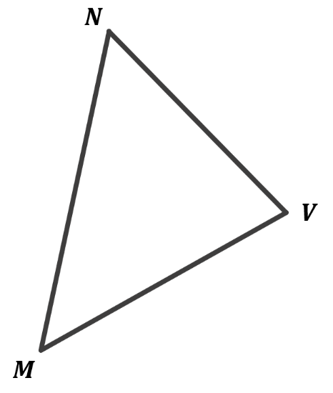**№1**

У трикутнику $MNV$ $NV=8 см$, $MN=9 см$, $MV=10 см$. Вкажіть найбільший кут трикутника

**Розв’язання:**

У трикутнику проти більшої сторони лежить більший кут, отже $∠N$– найбільший.

**Відповідь: $∠N$**

**№2**

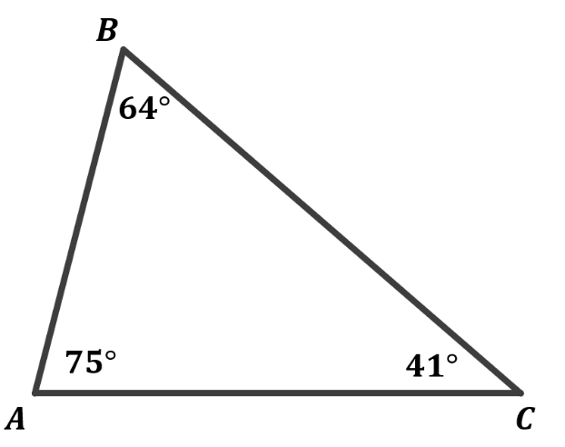У трикутнику $ABC$ $∠A=75°$, $∠B=64°$. Яка із сторін трикутника має найменшу довжину? Розташуйте сторони цього трикутника у порядку зростання.

**Розв’язання:**

За теоремою про суму кутів трикутника:

$∠A+∠B+∠C=180°$

$∠C=180°−∠A−∠B$

$∠C=180°−75°−64°=41°$

За теоремою про співвідношення між сторонами і кутами трикутника *(проти більшої сторони трикутника лежить більший кут трикутника)*:

$$∠C=41° →AB−\text{найменша сторона}$$

$$∠B=64° →AC−\text{більша за} AB,\text{ але менша за} BC$$

$$∠A=75° →BC−\text{найбільша сторона}$$

**Відповідь: $AB, AC, BC$**

**№3**

Довжини двох сторін трикутника дорівнюють $8 см$ і $0,8 см$. Якій довжині відрізка може дорівнювати третя сторона трикутника?

|  |  |  |  |  |
| --- | --- | --- | --- | --- |
| А | Б | В | Г | **Д** |
| 7 | 9 | 7,2 | 5 | **8** |

**Розв’язання:**

За теоремою про нерівність трикутника кожна сторона трикутника менша від суми двох інших його сторін. Достатньо перевірити виконання цієї умови для найбільшої сторони.

**Відповідь:** Д) 8

**№4**

$NH$– висота рівнобедреного прямокутного трикутника $MNV$, проведена до гіпотенузи. Знайдіть кути трикутника $MNH$.

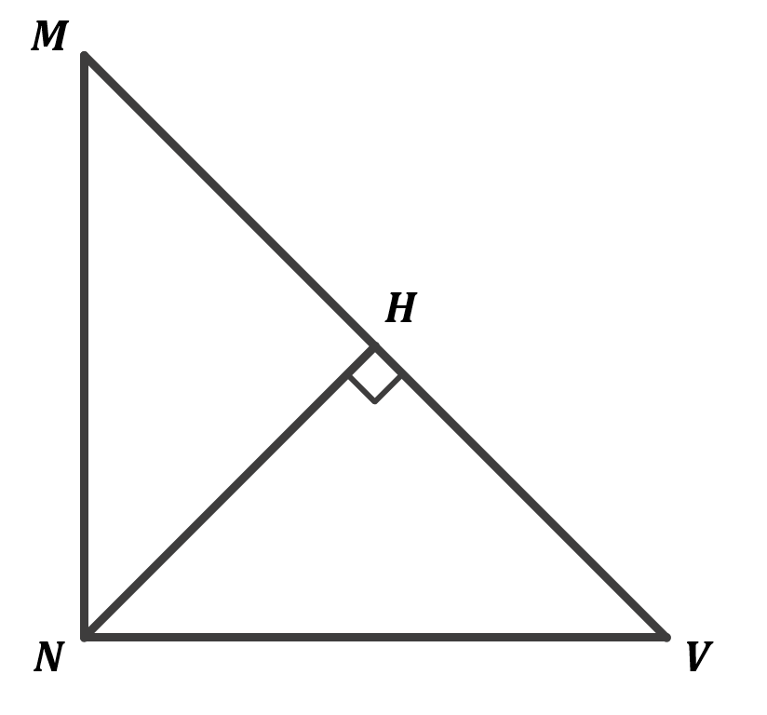

**Дано:**

$∆MNV$– прямокутний рівнобедрений трикутник;

$NH$– висота;

$MV$– гіпотенуза;

**Знайти:**

$∠M$– ?

$∠MNH$– ?

$∠MHN$– ?

**Розв’язання:**

$$\left.\begin{aligned}∆MNV – \frac{\text{прямокутний}}{\begin{aligned}\text{рівнобедрений} \\ \text{трикутник}\end{aligned}} \\ MV – \text{гіпотенуза}\end{aligned}\right|→ ∠N=90°; ∠M=∠V=\frac{90°}{2}=45°\text{*}$$

*\*Так як за властивістю гострих кутів прямокутного трикутника: $∠M+∠V=90°$*

*\*Так як кути $M$ і $V$– кути при основі рівнобедреного трикутника: $∠M=∠V$*

Розглянемо трикутник $MHN$:

$NH$– висота $→ ∠H=90°$

$$∠N=90°−∠M=90°−45°=45° \frac{\text{(за властивістю гострих}}{\text{кутів прямокутного трикутника)}}$$

**Відповідь: $45°;45°;90°$**

**№5**

Кути трикутника відносяться як $4:5:6$. Знайдіть кут $B$, якщо сторона $AC$ середня по величині.

**Дано:**

$$5x$$

$$6x$$

$$A$$

$$C$$

$$B$$

$$4x$$

$ABC$– трикутник;

$AC$– середня сторона;

Кути трикутника відносяться як $4:5:6$;

**Знайти:**

$∠B$– ?

**Розв’язання:**

Так як $AC$– середня сторона $∆ABC$, то за теоремою про співвідношення між сторонами і кутами трикутника:

$∠B$– середній кут $∆ABC$

За теоремою про суму кутів трикутника:

$$∠A+∠B+∠C=180°$$

Нехай:

$$∠A=4x$$

$$∠B=5x$$

$$∠C=6x$$

Тоді:

$$4x+5x+6x=180°$$

$$15x=180°$$

$$x=\frac{180°}{15}=12°$$

$$∠B=5x=5∙12°=60°$$

**Відповідь: $60°$**

**№6**

Перпендикуляри $MA$ і $MB$, що побудовані з точки $M$ до сторони кута $O$, рівні. Побудуйте промінь $OM$ і доведіть, що він є бісектрисою кута $AOB$.

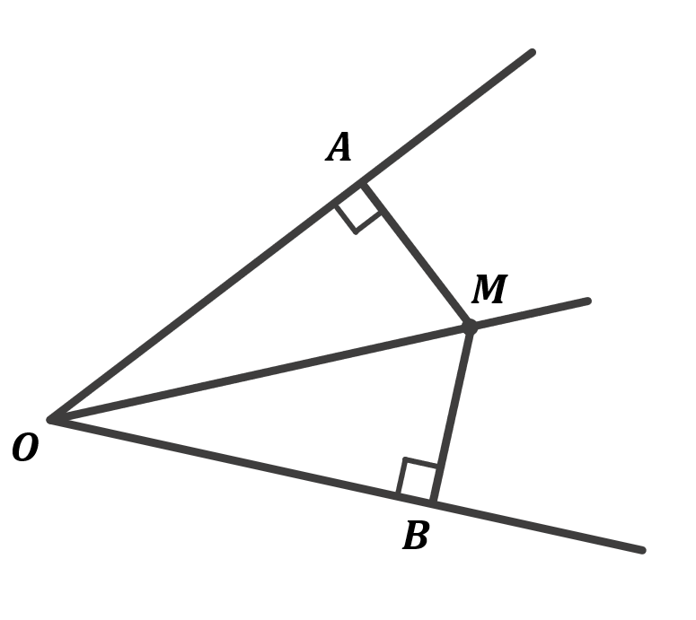**Дано:**

$MA⊥OA$;

$MB⊥OB$;

$MA=MB$;

**Довести:**

$OM$– бісектриса $∠AOB$

**Доведення:**

$$\left.\begin{aligned}MA⊥OA \\ MB⊥OB\end{aligned}\right|→ ∆OAM \text{і} ∆OBM−\text{прямокутні}$$

Розглянемо прямокутні трикутники $OAM$ і $OBM$:

$$\left.\begin{aligned}OM−\frac{\text{спільна}}{\text{гіпотенуза}} \\ MA=MB\end{aligned}\right|→∆OAM=∆OBM \frac{\text{(за катетом і}}{\text{гіпотенузою)}}$$

$$∆OAM=∆OBM→∠AOM=∠BOM \frac{\text{(як відповідні кути}}{\text{рівних трикутників)}}$$

$∠AOM=∠BOM→ OM$– бісектриса $∠AOB$

**Доведено**

**№7**

У трикутнику $ABC$ $∠B=44°$, а кут $C$ на $17°$ менший за кут $B$. Знайдіть зовнішній кут при вершині $A$.

**Дано:**

$$A$$

$$M$$

$$C$$

$$B$$

$ABC$– трикутник;

$∠B=44°$;

$∠C$ на $17°$ менший за кут $B$;

**Знайти:**

$∠MAC$– ?

**Розв’язання:**

$$∠C=∠B−17°=44°−17°=30°$$

За теоремою про суму кутів трикутника:

$$∠A+∠B+∠C=180°$$

$$∠A=180°−∠B−∠C=180°−44°−30°=106°$$

Зовнішній кут трикутника – це кут, суміжний з кутом цього трикутника. Отже:

$$∠MAC=180°−∠A=180°−106°=74°$$

**Відповідь: $74°$**

1. **Підсумок уроку**
2. **Домашнє завдання**

Повторити § 17 - 20,

<https://shkola.in.ua/273-heometriia-7-klas-ister.html>

Перегляньте уважно навчальне відео, правила запам’ятайте

<https://www.youtube.com/watch?v=3hK2OFfVahM&authuser=1>

<https://www.youtube.com/watch?v=oWCEr7tQC2k&authuser=1>





